«Занятие 1»

Задачи: Продолжать учить самостоятельно решать примеры на сложение и вычитание в пределах 10. Закреплять акрепить умения сравнивать числа и использовать знаки >, < или = для записи результата сравнения. Развивать внимание, память, логическое мышление.

Ход занятия.
- Расставь знаки >, < или =

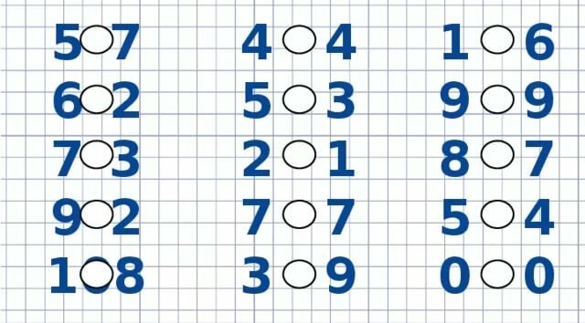

- Реши примеры.
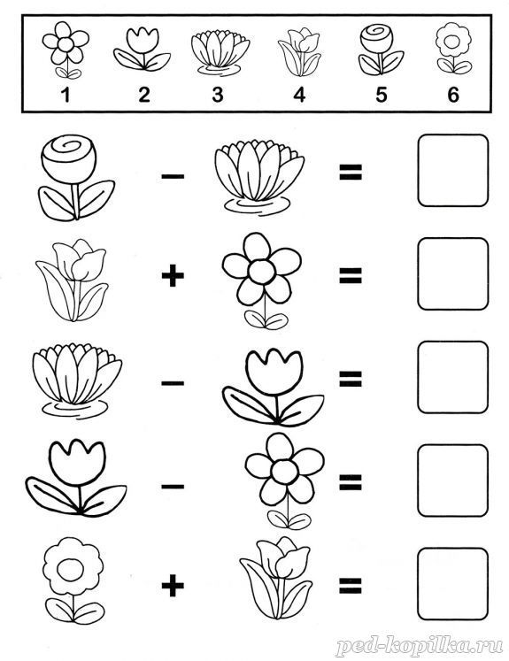
- «Раскрась зонтик». Зонтик нужно раскрасить в цвет, соответствующий цифре, для этого нужно правильно решить пример.
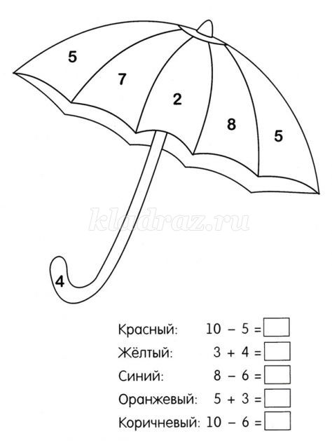

- Найди предметы.

